**附件2**

**国家体操队女子体能测试指标和评分标准**

按照《体育总局竞体司关于进一步加强国家队体能工作有关事宜的通知》的相关要求，国家体操队在全面总结东京奥运周期备战体能工作基础上，结合体操训练实践和专项技术特点，参考借鉴国内外高水平体能训练测试方法，建立了国家体操队女子体能测试指标和评分标准。

**一、体能测试指标**

国家体操队女子运动员体能测试指标共12个大项，13个小项，部分项目允许运动员选择其中1项进行测试，详见表1。

**表1 国家体操队女子体能测试指标**

|  |  |  |  |
| --- | --- | --- | --- |
| **序号** | **测试指标** | **测试目的** | **备注** |
| 1 | ★体脂 | 体成分 |  |
| 2 | ★30米 | 速度，爆发力 | 冲刺跑 |
| 3 | ★引体向上 | 上肢力量，耐力 |  |
| 4 | ☆5步单足跳 | 下肢爆发力，耐力 | 替代基础体能中垂直纵跳 |
| 5 | ☆20次悬垂举腿 | 腹肌力量，髋屈肌力量，耐力，柔韧性和上肢握力 | 替代基础体能腹肌耐力 |
| 6 | ★2000米测功仪 | 心肺耐力，折返跑兼具灵敏素质 | 2选1 |
| 12米折返跑15趟 |
| 7 | 5.5米爬绳 | 上肢力量、耐力、核心控制 |  |
| 8 | 连续5步蛙跳 | 下肢耐力 |  |
| 9 | 15次分腿提倒立 | 腰腹离心控制，柔韧性 |  |
| 10 | 连续屈伸上并腿摆倒立 | 专项能力，协调 |  |
| 11 | 10次连续原地后团 | 腰腹瞬间向心爆发力，协调 |  |
| 12 | 48米爬倒立 | 灵敏，协调，平衡 |  |

注：第1-5项和第6项中2000米测功仪为基础体能指标，第7-12项和第6项中12米折返跑15趟为专项体能指标。★表示总局建议基础体能指标，☆表示表示总局建议基础体能指标替代指标。

国家体操队女子体能测试内容兼顾体操基础体能和不同专项体能，涵盖运动员上肢、下肢和核心等身体各个部位，能够对体操运动员所需要的力量、速度、爆发力、耐力、柔韧、灵敏、协调和平衡等综合身体素质进行评估，测试方法简便，且对测试场地要求不高，具有很好的可操作性。需要说明的是：（1）拟用5步单足跳代替总局要求的垂直纵跳指标，用悬垂举腿代替腹肌耐力指标，该两项指标在考察相应身体素质的同时更贴合专项技术；（2）国家体操队女子运动员需将自由操场地12米折返跑15趟作为首选测试项目，因伤病等特殊情况无法参加该测试的运动员，需向国家队提出书面申请，可选择2000米测功仪项目。3000米长跑将作为国家体操队女子运动员必练项目每周开展，运动员根据自身情况亦可选择攀爬机、功率自行车等进行心肺耐力训练。

**二、体能测试标准**

为科学合理制定体能测试指标的评分标准，使评分标准具有良好的操作性和区分度，同时能够通过测试评估对运动员训练起到积极的促进和引导作用，国家体操队女队参考了《体育总局竞体司关于进一步加强国家队体能工作有关事宜的通知》中的体能测试指标和评分区间，并结合东京奥运周期国家体操队女队的基础体能和专项体能实测数据来建立国家体操队女子体能测试评分标准。

**表2 国家体操队女子体能测试指标和评分标准**

|  |  |  |  |  |  |  |  |  |  |  |  |  |  |
| --- | --- | --- | --- | --- | --- | --- | --- | --- | --- | --- | --- | --- | --- |
| **评分**  **标准** | **基础体能** | | | | | | **专项体能** | | | | | | |
| **体脂**  **（%）** | **30米**  **（s）** | **引体**  **向上**  **（次）** | **5步单足跳**  **（m）** | **20次**  **悬垂举腿**  **（s）** | **二选一** | | **5.5米爬绳**  **（s）** | **连续5步蛙跳**  **（m）** | **15次分腿提倒立（s）** | **连续屈伸上并腿摆倒立（次）** | **10次连续原地后团**  **(s)** | **48米爬倒立**  **（s）** |
| **2000米测功仪**  **(mm:ss)** | **12米折返跑15趟**  **（mm:ss）** |
| **10** | ≤12.0 | ≤4.60 | ≥35 | ≥22.0 | ≤23.0 | ≤09:00 | ≤1:40 | ≤12.0 | ≥11.7 | ≤20.0 | ≥23 | ≤13.0 | ≤26.00 |
| **9** | 13.0 | 4.65 | 34 | 21.5 | 23.5 | 09:20 | 1:42 | 12.5 | 11.6 | 23.0 | 21 | 14.0 | 27.50 |
| **8** | 14.0 | 4.70 | 33 | 21.0 | 24.0 | 09:40 | 1:44 | 13.0 | 11.5 | 26.0 | 19 | 15.0 | 29.00 |
| **7** | 15.0 | 4.75 | 32 | 20.5 | 25.0 | 10:00 | 1:46 | 13.5 | 11.4 | 29.0 | 17 | 16.0 | 30.50 |
| **6** | 16.0 | 4.80 | 31 | 20.0 | 26.0 | 10:20 | 1:48 | 14.0 | 11.2 | 32.0 | 15 | 17.0 | 32.00 |
| **5** | 17.0 | 4.90 | 30 | 19.5 | 27.0 | 10:40 | 1:50 | 14.5 | 11.0 | 36.0 | 13 | 18.0 | 34.00 |
| **4** | 18.0 | 5.00 | 29 | 19.0 | 28.0 | 11:00 | 1:52 | 15.0 | 10.8 | 40.0 | 11 | 19.0 | 36.00 |
| **3** | 19.0 | 5.10 | 28 | 18.5 | 29.0 | 11:20 | 1:54 | 15.5 | 10.6 | 44.0 | 9 | 20.0 | 38.00 |
| **2** | 20.0 | 5.20 | 27 | 18.0 | 30.0 | 11:40 | 1:56 | 16.0 | 10.4 | 48.0 | 7 | 21.0 | 40.00 |
| **1** | 21.0 | 5.30 | 26 | 17.5 | 31.0 | 12:00 | 2:00 | 16.5 | 10.2 | 52.0 | 5 | 22.0 | 42.00 |
| **0** | >21.0 | >5.30 | <26 | <17.5 | >31.0 | >12:00 | >2:00 | >16.5 | <10.2 | >52.0 | <5 | >22.0 | >42.00 |

**三、测试方法**

**1. 体脂**

测试器材：双能X射线或生物电阻抗身体成分测试仪器

测试方法：

* 体成分测试应在空腹状态下进行；
* 运动员着体操服或轻薄衣物按要求进行体成分测试。

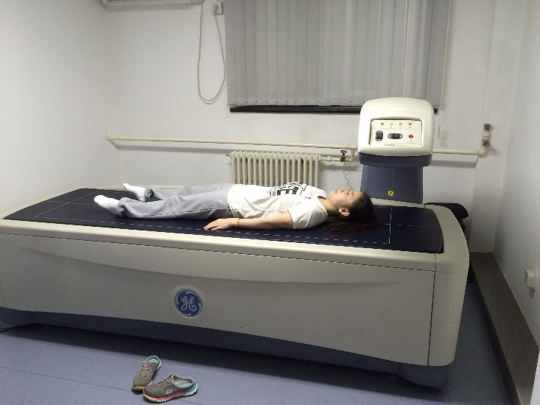 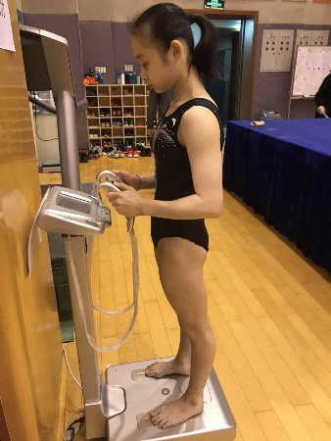

**注意事项：**不同设备测试结果之间存在差异，应尽量选择一种测试方法长期开展。

**2. 30米冲刺跑**

测试器材：红外分段测试仪或秒表

测试方法：

* 运动员充分热身后，站立式起跑，用最快速度完成30m距离；
* 记录时间，单位为秒，精确到小数点后2位；
* 允许2次测试机会，记录最好成绩。

**3. 引体向上**

测试器材：单杠

测试方法：

* 运动员双手正握，与肩同宽或略宽于肩；
* 通过振浪完成动作，上拉至下颌过杠；
* 记录1分钟运动员完成动作的次数；
* 允许2次测试机会，记录最好成绩。

**4. 2000米测功仪**

测试器材：Concept 2赛艇测功仪（Model D，PM5），室内通风良好的体能场地

测试方法：

* 测试者需要进行充分的热身，热身时间建议在20-40分钟，具体时间根据运动员自身情况确定；
* 被测者尽全力在测功仪上尽可能以最短时间完成2000m距离（测试器材可以设置成2000m距离，无阻力）；
* 记录完成时间，计量单位为“分:秒.00（mm:ss.00）”，精确到小数后两位。

基本动作：

1. 用手抓住手柄周围，保持手腕平直；
2. 保持肩膀放松，不要弯腰，坐高；
3. 从臀部向前靠，膝盖弯曲，小腿垂直地面，大腿紧贴胸部，脚后跟自然抬起，手臂前伸，保持平直；
4. 大腿发力，蹬出，上半身和手臂保持不动；等大腿蹬伸到膝关节接近伸直，躯干积极向后摆动，接着双手顺势向后屈肘拉向胸腹交界处；
5. 双手快速前伸复位，此过程身体和大腿保持不动，双手前伸过膝，身体向前，然后开始收大腿向前；
6. 保持双手前伸，引领身体向前，膝关节自然屈曲，髋关节自然屈曲，保持坐高；
7. 回到开始位置（入水位置）；
8. 重复循环上面的动作。

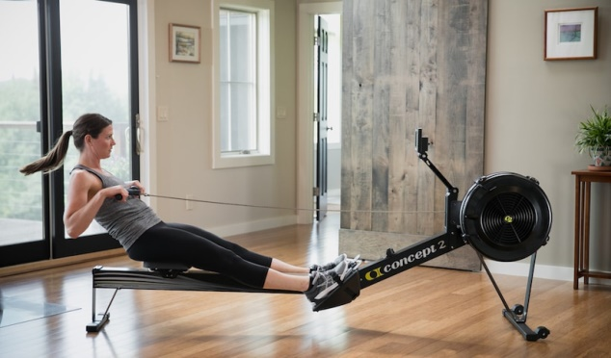

**5. 5步单足跳**

测试器材：跳马助跑跑道、米尺

测试方法：

* 受试者双脚站在起跳线后，连续完成5次单足跳跃，最后一步双足落地；
* 测量起跳线至最后一步着地点后沿之间的垂直距离；
* 另一只脚完成同样测试；
* 将左右两只脚跳跃距离相加记为总成绩；
* 测试前允许进行动态热身和试跳；
* 记录单位为米，精确到小数点后2位。
* 允许2次测试机会，记录最好成绩。

**6. 20次悬垂举腿**

测试器材：肋木、秒表

测试方法：

* 双手头上抓肋木，双手之间距离略宽于肩，躯干伸直，双脚并拢，自然悬垂状态开始；
* 用力收缩腹肌将伸直的双腿抬高，脚或者脚踝碰到两手之间的肋木，然后放下至直体位置，再开始下一次动作；
* 未触碰肋木、分腿超过10公分或屈膝超过160°均不予计数；
* 20次计时，单位为秒，精确到小数点后1位；
* 允许2次测试机会，记录最好成绩。

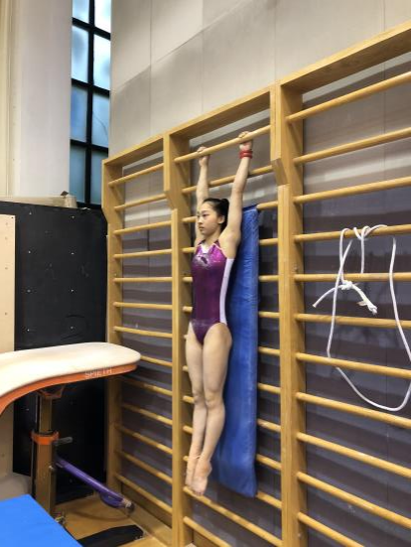 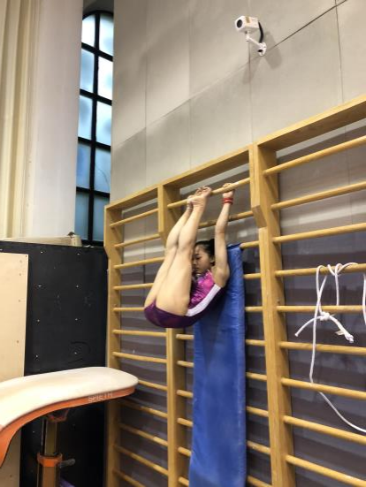

**7. 12米折返跑15趟**

测试器材：自由体操场地、秒表

测试方法：

* 站于起跑线后，从站立式起跑开始，用最快的速度直线跑至对侧边线，用一侧手触边线立即转身跑回起点，如此循环进行，直至完成规定的趟数；
* 信号亮起或脚移动瞬间，开始计时，运动员跑到终点，人到表停；
* 手必须触线后才能折返，手不触线不计数；
* 跑过终点不需要再触摸边线；
* 以“分分:秒秒”格式记录时间。

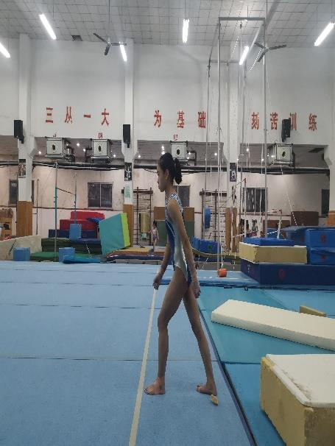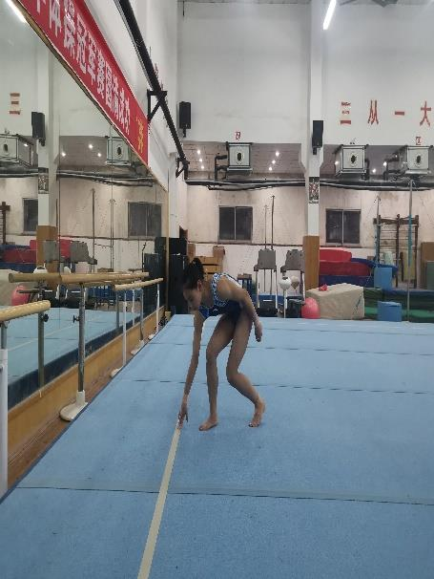

**8. 5.5米爬绳**

测试器材：爬绳、秒表

测试方法：

* 运动员首先双腿并拢（屈体坐姿）坐在绳子下面的垫子上。屈体姿势须保持在绳子的一侧，运动员不能跨过绳子或夹绳子。从运动员身体完全离开垫子时开始测试。整个测试中，运动员必须始终努力保持水平位置的屈体姿势；
* 当运动员在绳子的5.5米高度碰到一个标志时，停止计时；
* 整个测试过程中运动员双腿要保持水平；
* 双手依次交替向上，屈髋未保持90度减1分；
* 双手依次交替向上，伴随腿的帮助减2分；
* 同一手拉靠或双手同时向上，伴随腿的帮助减3分；
* 记录时间，单位为秒，精确到小数点后1位；
* 允许2次测试机会，记录最好成绩。

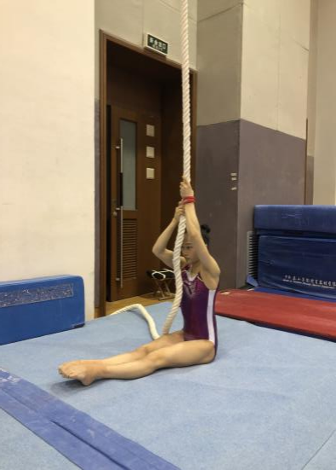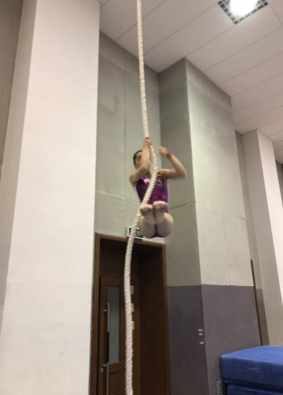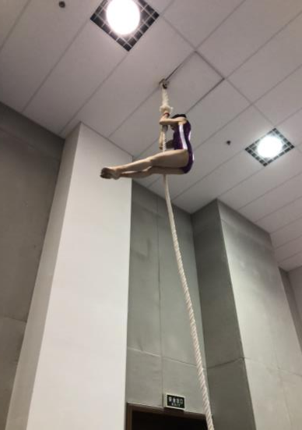

**9. 连续5步蛙跳**

测试器材：自由体操场地、米尺

测试方法：

* 受试者两脚自然开立，站在起跳线后，连续完成5次蛙跳，双足着地；
* 测量起跳线至最近着地点后沿之间的垂直距离；
* 测试前允许进行动态热身和试跳；
* 记录单位为米，精确到小数点后2位；
* 允许2次测试机会，记录最好成绩。

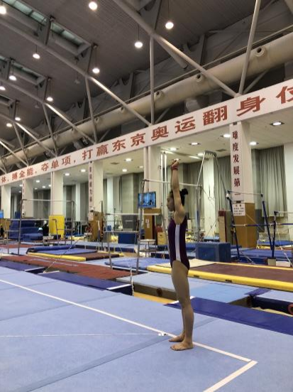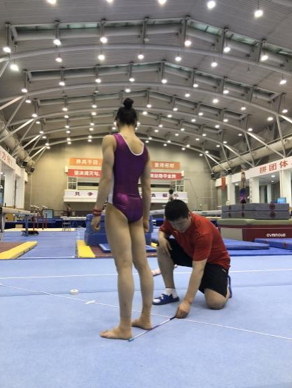

**10. 15次分腿提倒立**

测试器材：秒表

测试方法：

* 地上分腿屈体支撑开始，直臂分腿屈体提至手倒立，回落至地上成分腿屈体支撑姿势，继续下一个动作；
* 倒立身体位置要求在 10°以内，否则不予计数。脚打地或碰地不予计数。回落过程中，以弯曲的手肘辅助支撑双腿，不予计数。双脚并拢为一个提倒立动作的结束姿势。如果未能双脚并拢，将不予以计数；
* 15次计时，单位为秒，精确到小数点后1位；
* 允许2次测试机会，记录最好成绩。

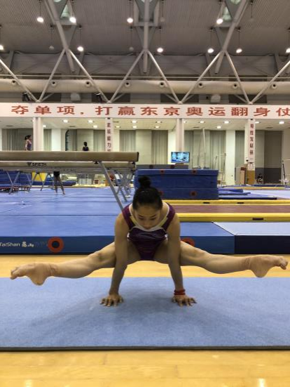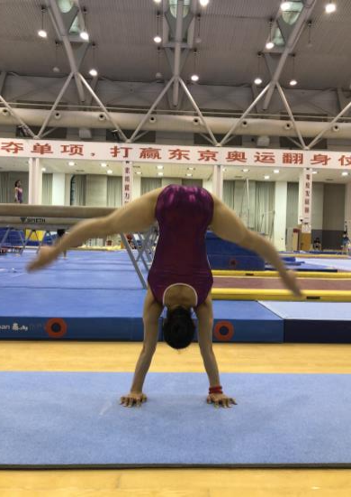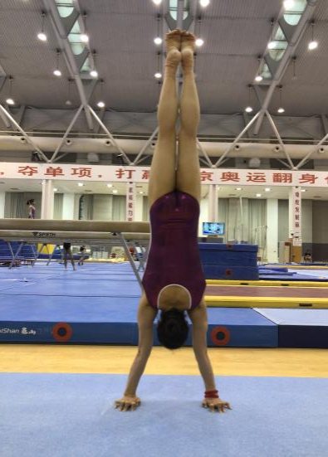

**11. 连续屈伸上并腿摆倒立**

测试器材：高低杠

测试方法：

* 低杠开始连续屈伸上并腿摆倒立；
* 倒立位身体与水平面垂直角度80°—90°之间为有效动作；
* 80°以下为无效动作，但可继续进行测试；
* 记录连续完成有效动作次数；
* 允许2次测试机会， 记录最好成绩。

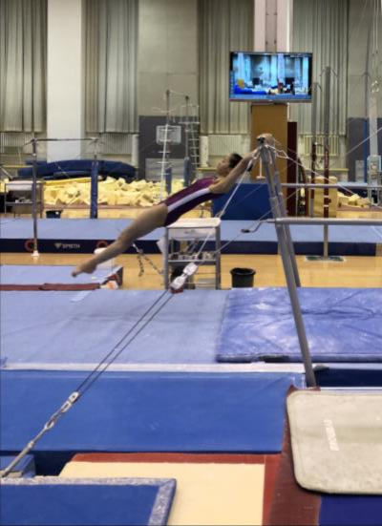 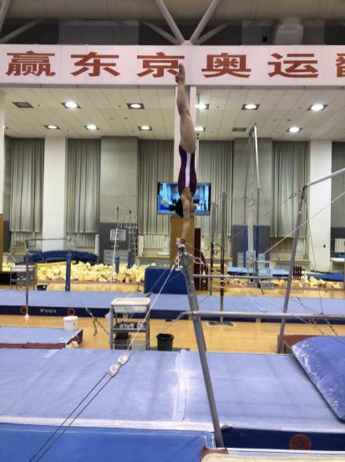

**12. 10次连续原地后团**

测试器材：自由体操场地、秒表

测试方法：

* 直体站立姿势开始，原地后空翻10次；
* 甩头、团身不紧等未达到团身姿势要求的动作不予计数，具体要求参见2022-2024国际体联评分规则；
* 动作失败不予计数，但可继续进行测试；
* 记录时间，单位为秒，精确到小数点后1位；
* 允许2次测试机会，记录最好成绩。

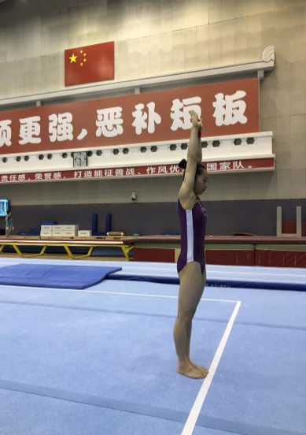 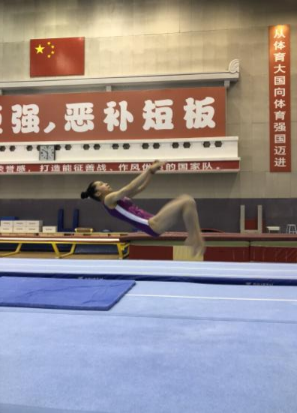 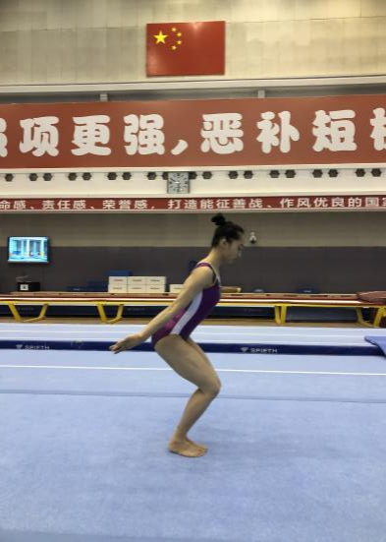

**13. 48米爬倒立**

测试器材：自由体操场地、秒表

测试方法：

* 12m×12m自由操场地外沿手触地倒立开始，手越过终点线结束；
* 中途掉下或42秒后未完成得0分；
* 测试过程中，分腿减1分，弯腿减1分；
* 计时，单位为秒，精确到小数点后1位；
* 允许2次测试机会，记录最好成绩。

